Стратегии родительской
поддержки:

Первая стратегия
Больше улыбайтесь своему ребенку!
Без сомнения- даже самые хорошие слова, сказанные нами ребенку, не вызовут в его душе радостного отклика, если они будут произноситься с угрюмым выражением лица.
Ворота души человека – его глаза, а открывает их – улыбка!
Поэтому не забывайте улыбаться!
Пусть из ваших глаз льется свет вашей любви к ребенку!

Вторая стратегия
Больше разговаривайте со своим ребенком!
Отвечайте на его вопросы!
Обсуждайте его тревоги, страхи.
Не жалейте времени на беседы с вашим ребенком! Именно сейчас они особенно ему нужны. Именно сейчас они особенно ценны.
Будьте уверены- ребенок на всю жизнь запомнит вашу внимательность будет всегда за нее благодарен.

Третья стратегия
Не скупитесь на объятия!
Обнимайте своего ребенка- физический контакт является надежным средством успокаивания. «Для того, чтобы просто существовать, ребенку требуется четыре объятия в день, для нормального же развития- двенадцать» (В.Сатир)
Казалось бы так просто! А ведь в жизни так часто «забегаемся», «засуетимся» и обнять родное дитя не успеваем!

Четвертая стратегия
Умейте создавать правильное , мотивирующее, успокаивающее и вселяющее ребенку веру в себя родительское напутствие!
« Я уверен, ты справишься! Все будет хорошо!», « Не волнуйся, будь спокойнее! Держись!»,
«Ты – умный и сильный! Я тобой горжусь!», «Что бы ни случилось, мы любим тебя!Ты для нас – лучший!»

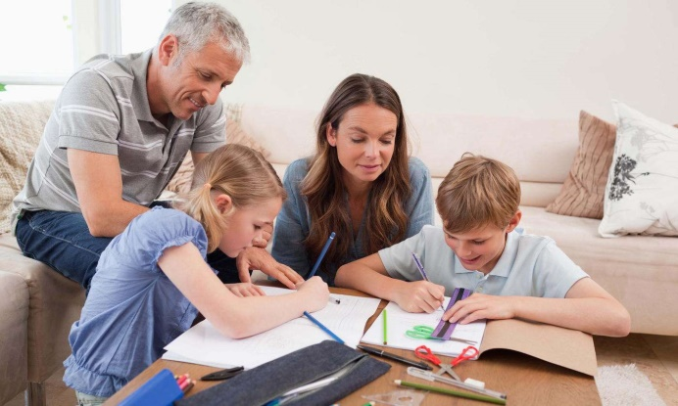

ЧЕМ МОЖЕТ ПОМОЧЬ РОДИТЕЛЬ СВОЕМУ РЕБЕНКУ

ВО ВРЕМЯ МЕЖДУНАРОДНОГО ИССЛЕДОВАНИИ PISA

Рекомендации педагога-психолога родителям

УВАЖАЕМЫЕ РОДИТЕЛИ ,
УЧАЩИХСЯ , участвующих в международном исследовании PISA!
Как научиться психологически готовить себя к ответственному событию? Предлагаем Вам , уважаемые родители, некоторые рекомендации, которые позволят успешно справиться в задачей, стоящей перед Вами.
- Помните , что Ваш ребенок участвует в международном исследовании PISA , поэтому оградите его от своих переживаний. Ребенку всегда передается волнение родителей.
- Старайтесь оставаться в спокойной и взвешенной позиции взрослого, который видит, в чем ребенку трудно сейчас и ненавязчиво предлагает свою помощь.
- Позаботьтесь о том, чтобы ребенок придерживался разумного распорядка дня при подготовке к международном исследовании PISA. Несмотря на важность учебных занятий, у него должно оставаться достаточное время для отдыха, сна, встреч с друзьями и т.д.
- Помогите ребенку в рациональном распеределении предметной подготовки по темам.
- Распросите, как ребенок сам себе представляет процесс подготовки к международном исследовании PISA. При необходимости совместно скорректируйте его мнение и пропишите в виде последовательных шагов.
- Разговаривайте с ребенком заботливым, успокаивающим, ободряющим тоном.
- Помните, что полноценное питание особенно важно для ребенка на этапе подготовки к международном исследовании PISA. Постарайтесь увеличить количество натуральных продуктов и снизить количество употребляемых «фаст фудов»

Психологическая помощь:
Психологическая поддержка- один из важнейших факторов, определяющих успешность Вашего ребенка в международном исследовании PISA. Как поддержать ученика?
Существуют ложные способы , так называемые «ловушки поддержки». Так, типичными для родителей способами поддержки ребенка является гиперопека, создание зависимости подростка от взрослого, навязывание нереальных стандартов, стимулирование соперничества со сверстниками. Подлинная поддержка должна основываться на подчеркивании способностей , возможностей - положительных сторон ребенка.
Поддерживать ребенка- значит верить в него. Поддержка основана на вере в прирожденную способность личности преодолевать жизненные трудности при поддержке тех, кого считает значимыми для себя. Взрослые имеют немало возможностей, чтобы продемонстрировать ребенку свое удовлетворение от его достижений или усилий. Другой путь – научить подростка справляться с различными задачами, создав у него установку: «Ты можешь это сделать!»
Чтобы показать веру в ребенка, родитель должен иметь мужество и желание сделать следующее:
- забыть о прошлых неудачах ребенка,
- помочь ребенку обрести уверенность в том, что он справится с данной задачей,
- помнить о прошлых неудачах и возвращаться к ним, а не к ошибкам.
Существуют слова, которые поддерживают детей, например: «Зная тебя, я уверен, что ты все сделаешь хорошо», «Ты делаешь это очень хорошо». Поддерживать можно посредством отдельных слов, прикосновений, совместных действий, физического соучастия, выражения лица.

Итак, чтобы поддержать ребенка необходимо:
- Опираться на сильные стороны ребенка
- Избегать подчеркивания промахов ребенка
- Проявлять веру в ребенка, сочувствование к нему, уверенность в его силах
- Создать дома обстановку дружелюбия и уважения, уметь и хотеть демонстрировать любовь и уважение к ребенку
- Будьте одновременно тверды и добры , но не выступайте в роли судьи
- Поддерживайте своего ребенка. Демонстрируйте, что понимаете его переживания.

